Guía para Regular los Procesos de solicitud de la Emisión de la Estimación de Impactos Presupuestarios y el llenado de sus Anexos

INTRODUCCIÓN
En Quintana Roo, la transición hacia el Presupuesto basado en Resultados (PbR) se inició con la adecuación del marco normativo estatal para alinearlo con las disposiciones federales. Se realizaron modificaciones a la Ley de Presupuesto y Gasto Público del Estado, así como a otras normativas afines, para incorporar los principios de programación presupuestaria basada en resultados. Durante los primeros años de implementación, el gobierno del Estado se enfocó en capacitar a los funcionarios públicos de los distintos Ejecutores de Gasto estatales y en desarrollar las herramientas y metodologías necesarias para aplicar el PbR. Se establecieron indicadores de desempeño y se promovió una cultura de evaluación continua para asegurar que los recursos públicos se destinen a programas y proyectos con un impacto real en la sociedad.
A partir de esto, el Gobierno del Estado ha continuado fortaleciendo la aplicación del PbR, buscando consolidar una administración pública más eficiente, transparente y orientada a resultados. Esta evolución ha sido fundamental para mejorar la planeación, ejecución y evaluación del gasto público, contribuyendo a un mejor cumplimiento de los objetivos estratégicos y al desarrollo sostenible de Quintana Roo. La implementación del PbR representa un paso significativo hacia una gestión pública más responsable y efectiva, en la que los recursos se asignan con base en el impacto social y económico, y no únicamente en consideraciones históricas o políticas.
En línea con lo anterior, se han estado realizando diversos esfuerzos en materia normativa con la finalidad de dar las directrices, así como un soporte jurídico a las acciones que el Gobierno del Estado de Quintana Roo está llevando a cabo, se han reformado leyes, se han emitido reglamentos, lineamientos, se han llevado a cabo procesos para la actualización de diversas normas, así como de la misma Constitución Política del Estado de Quintana Roo.
En este sentido, una de las actualizaciones más importantes es la creación de los Lineamientos para la Emisión de la Estimación de Impacto Presupuestario de las Iniciativas de Ley o Decretos que serán presentadas a consideración de la H. Legislatura, así como de las Disposiciones Administrativas que emita el Ejecutivo del Estado de Quintana Roo, que implique costo para su implementación, los cuales permitirán tener una planificación financiera más precisa y una toma de decisiones objetiva, respecto a dichos documentos.
OBJETIVO
Esta guía tiene como propósito brindar a los Ejecutores de gasto un marco claro y práctico del proceso que se debe seguir para solicitar la Estimación de Impacto Presupuestario de las iniciativas de Ley o Decretos que pretendan poner a consideración de la H. Legislatura, así como de las Disposiciones Administrativas que emita el Ejecutivo, la guía se encuentra alineada con las normativas y directrices estatales y nacionales.
A través de esta guía, se busca fomentar una mayor coherencia en la elaboración y presentación de las solicitudes de Estimación de impacto Presupuestario, asegurando que cumplan con lo dispuesto en los Lineamientos para la Emisión de la Estimación de Impactos Presupuestarios y estos a su vez reflejen de manera precisa y transparente las implicaciones financieras de las iniciativas de Ley o Decreto y de las Disposiciones Administrativas que se pretenden implementar.
Para lo anterior, esta guía está diseñada para estandarizar los procesos y criterios utilizados en la elaboración de Impactos Presupuestarios al dotar a los servidores públicos de los conocimientos y herramientas necesarias, se pretende robustecer el proceso de la obtención de la información presupuestaria, lo que contribuirá a una toma de decisiones más informada y en consecuencia tener una mayor y más transparente rendición de cuentas ante la sociedad.
En ese sentido, la guía está dirigida principalmente a servidores públicos y funcionarios responsables de la elaboración de los proyectos de Iniciativas de Ley o Decretos, en sus diversas etapas, como lo son planeación, ejecución y seguimiento presupuestario, proporcionándoles las herramientas necesarias para poder llevar a cabo el proceso de solicitud de la manera más ágil posible.
Sin embargo, puede ser utilizada por todo aquel que tenga la necesidad de solicitar la emisión de la Estimación de Impacto Presupuestario de las Iniciativas de Ley o Decretos que se pretendan presentar a consideración de la H. Legislatura, así como de las Disposiciones Administrativas que emita el Ejecutivo.
En última instancia, esta guía tiene como objetivo fortalecer la gestión pública en Quintana Roo, promoviendo una administración más eficiente, transparente y orientada a resultados, que responda adecuadamente a las necesidades de la población y contribuya a dar ese desarrollo compartido y justicia social a la sociedad Quintanarroense.

PROCESO PARA SOLICITAR UNA ESTIMACIÓN DE IMPACTO PRESUPUESTARIO CUANDO EL SOLICITANTE SEA EL PODER EJECUTIVO.
Para iniciar el proceso de solicitud de Estimación de Impacto presupuestario, el Ente Responsable de la elaboración del documento (Iniciativa de Ley o Decreto o Disposición Administrativa) deberá adjuntar al oficio de solicitud que haga llegar a esta Secretaría, los siguientes documentos:
Cuando se trate de Iniciativas de Ley o Decretos:
- Validación del Titular de su Área Jurídica o del Área jurídica de la Cabeza de Sector cuando se trate de Órganos Administrativos Desconcentrados.
- Oficio con la opinión favorable y/o visto bueno de las Dependencias o Entidades Paraestatales involucradas, cuando el Proyecto se relacione con materias que sean competencia de estas.
- Oficio de observaciones y recomendaciones de carácter preventivo emitido por la Secretaría Anticorrupción y Buen Gobierno
- Dictamen final de Análisis de Impacto Regulatorio que emite la Comisión Estatal de Mejora Regulatoria (Dictamen AIR).
- Opinión Técnica Presupuestaria de cada uno de los Entes involucrados, manifestando la existencia o no, de un impacto presupuestario.
- De ser el caso, de la existencia de un impacto presupuestario, deberá presentar los Formatos de Identificación de Impacto Presupuestario del Ente Responsable y de cada uno de los Entes involucrados.
Cuando se trate de Disposiciones Administrativas, deberá adjuntar:
- Validación de Ente Responsable de la elaboración y en su caso, las validaciones de los Entes Involucrados que incidan en el anteproyecto.
- En el caso de las Entidades y Órganos Administrativos Desconcentrados, validación de su Cabeza de Sector.
- Opinión Técnica Presupuestaria de cada uno de los Entes involucrados, manifestando la existencia o no, de un impacto presupuestario.
- De ser el caso de la existencia de un impacto presupuestario, deberá presentar los Formatos de Identificación de Impacto Presupuestario (FIIP) del Ente Responsable y de cada uno de los Entes involucrados.
Solicitud de Opinión Técnica Presupuestaria del Ente Responsable a los Entes involucrados.
1.- El responsable de la Iniciativa deberá realizar oficios donde solicite la opinión técnica presupuestaria a las Dependencias o Entidades que derivado de la naturaleza de dicha iniciativa propuesta puedan tener una participación o repercusión derivado de su implementación (entes Involucrados), se presenta un modelo de oficio:


Nota: El Ente responsable de la ejecución del proyecto, deberá adjuntar a su solicitud de opinión técnica, el documento en físico del proyecto en cuestión para que el ente involucrado lo pueda analizar y determinar si le genera o no un impacto presupuestario.
Solicitud de Estimación de Impacto Presupuestario
2.- Una vez que el Ente responsable haya recopilado las opiniones técnicas presupuestarias de los entes involucrados, deberá realizar un oficio de Solicitud de Estimación de Impacto Presupuestario dirigido a la persona Titular de la Secretaría de Finanzas y Planeación, con copia a la Subsecretaría de Política Hacendaria y Control Presupuestal.
A continuación, se presenta un modelo de oficio:




En dicha solicitud deberá adjuntar el Proyecto de Iniciativa de Ley o Decreto, los Formatos de Identificación de Impacto Presupuestario (FIIP), y en el caso, que en dicha iniciativa de ley o decreto se contemple la afectación de Capitulo 1000, se deberá enviar también los siguientes Anexos:
- Anexo 1. Breve explicación de la creación del Ente (formato libre).
- Anexo 2. Estructura propuesta del Ente.
- Anexo 3. Estructura Vigente.
- Anexo 4. Formato de Costeo de Plazas Gobierno Central
(SECRETARÍAS Y DESCONCENTRADOS)
- Anexo 5. Formato de Costeo de Plazas Organismos Descentralizados
Nota: Este anexo aplica para Poderes y Autónomos.
- Anexo 6. Cuadro comparativo con los cambios en las Unidades responsables
- Anexo 7. Justificación de cada plaza y las funciones de las mismas.
- Anexo 8. Justificación de la extinción (formato libre)

Dichos formatos los podrá descargar de la siguiente liga https://sefiplan.qroo.gob.mx/pbr/normatividad.php en el apartado siguiente:
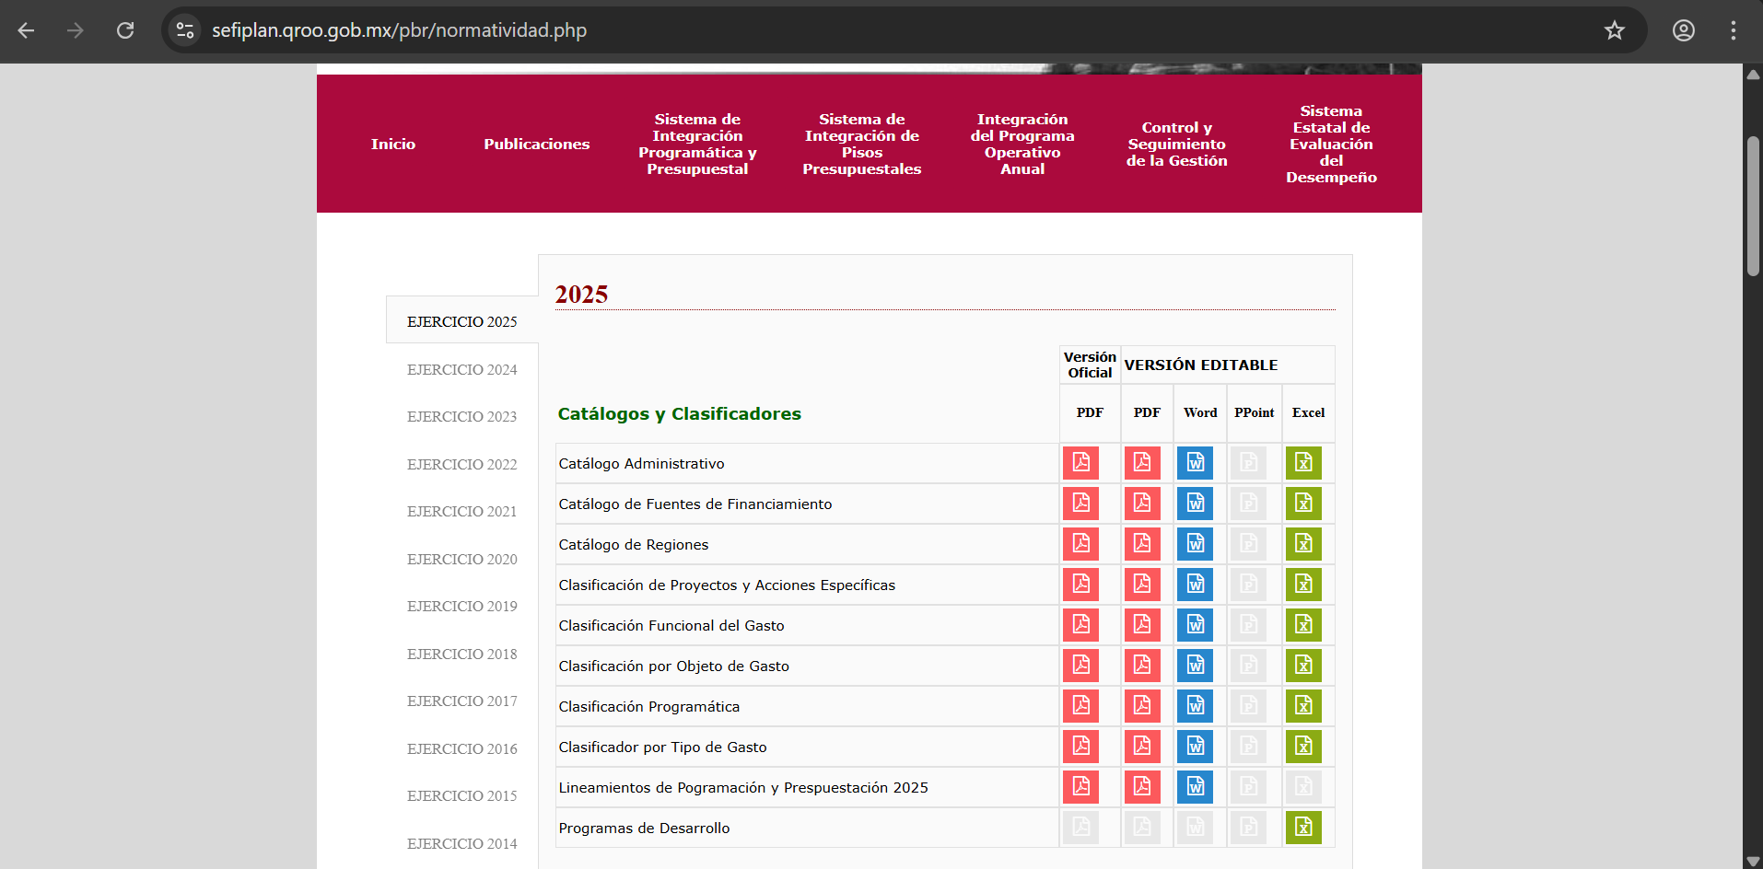
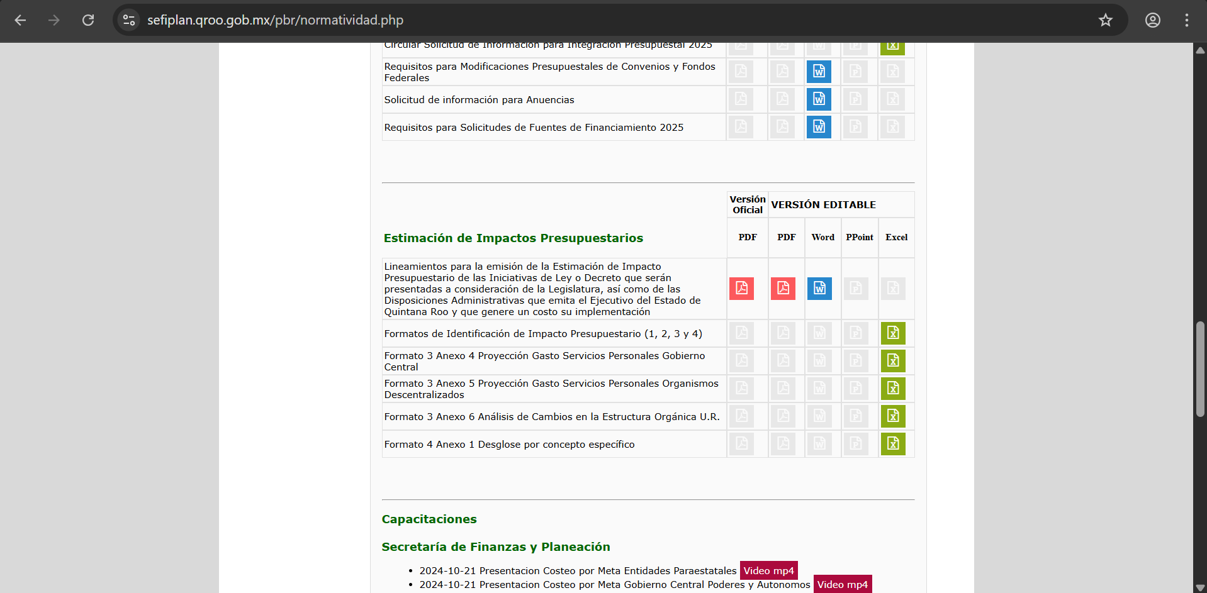

Es importante mencionar que en caso de existir otros entes involucrados en la iniciativa de ley o decreto, el ente responsable de la ejecución, deberá adjuntar a su solicitud de Impacto Presupuestario, las copias de las opiniones técnicas presupuestarias emitidas por cada ente involucrado y los Formatos de Identificación de Impacto Presupuestario (FIIP) debidamente requisitados, de manera física, y en formato PDF así como en su versión editable en formato .docx, .xlsx o según corresponda, a la dirección de correo electrónico ppsefiplan@hotmail.com.
Nota: En caso de estar realizando modificaciones a una ley o decreto o a una Disposición Administrativa existente, deberán adjuntar al Proyecto el cuadro comparativo de los artículos que sufren cambios, así como los que se adicionan o derogan, para lo cual se presenta el modelo siguiente:

Cuadro Comparativo de la Ley de los Derechos de Niñas, Niños y Adolescentes del Estado de Quintana Roo
Artículo, fracción, inciso, párrafo, numeral, etc. Original Vigente. | Artículo, fracción, inciso, párrafo, numeral, etc. Propuesto.

Análisis de la información
3.- La SEFIPLAN realizará el análisis de dicha información, en el caso de que no se haya cumplido con la formalidad de enviar toda la documentación necesaria tanto de manera física como de manera digital a la dirección de correo electrónico mencionada en el párrafo anterior, rechazará la solicitud y el solicitante tendrá que realizar nuevamente el proceso.
4. Una vez recibida la solicitud completa, con todos sus documentos adjuntos, de manera física y digital, la SEFIPLAN procederá a realizar el análisis de la información, si derivado del análisis la SEFIPLAN determina que dicha información no es suficiente o requiere alguna información adicional, procederá a realizar los oficios de solicitud de información adicional y/o solventación de observaciones, ya sea al responsable o a los entes involucrados.
Envío de información Adicional
5. El responsable de la ejecución o el ente involucrado, deberá atender la solicitud de información adicional emitida por la SEFIPLAN en el plazo establecido en el artículo 7 de los “Lineamientos para el análisis y Estimación de Impactos Presupuestarios de las iniciativas que se presenten a la H. Legislatura y de las Disposiciones Administrativas que emita el Ejecutivo” y enviar la información mediante oficio dirigido a la persona titular de la Secretaría de Finanzas y Planeación. Se presenta un modelo de oficio:

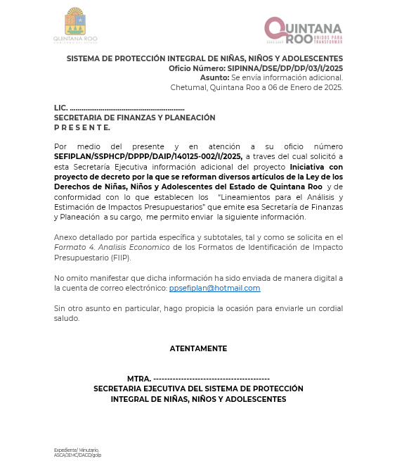

Es importante mencionar que el oficio deberá venir acompañado de los anexos que resultasen necesarios y/o aquellos que sean solicitados puntualmente por la SEFIPLAN para dar cabal cumplimiento al requerimiento de información adicional solicitado, así mismo dicha información deberá ser enviada a la dirección de correo electrónico ppsefiplan@hotmail.com.
6.- La SEFIPLAN emite la Estimación de Impacto Presupuestario.

PROCESO DE SOLICITUD DE ESTIMACIÓN DE IMPACTO PRESUPUESTARIO CUANDO LAS INICIATIVAS DE LEY O DECRETO SEAN PROMOVIDAS POR PERSONA DIFERENTE A LA PERSONA TITULAR DE PODER EJECUTIVO Y QUE LA CONSTITUCIÓN POLÍTICA DEL ESTADO DE QUINTANA ROO RECONOCE EL DERECHO A INICIAR LEYES O DECRETOS.
Nota: Para iniciar el proceso de solicitud de Estimación de Impacto presupuestario el promovente deberá tener el proyecto de iniciativa de ley elaborado.

1.- Solicitud de Opinión Técnica a involucrados
El promovente deberá realizar oficios donde solicite la opinión técnica presupuestaria a los Ejecutores de Gasto que derivado de la naturaleza de la iniciativa propuesta puedan tener una participación o repercusión presupuestaria derivada de su implementación.
2.- Solicitud de Estimación de Impacto Presupuestario
Una vez que el Promovente del Proyecto de la Iniciativa haya recopilado la opinión técnica presupuestaria del ente responsable, deberá realizar un oficio de Solicitud de Estimación de Impacto Presupuestario Dirigido a la persona Titular de la Secretaría de Finanzas y Planeación, que deberá acompañarse de:
- La Iniciativa impresa y de manera digital al correo ppsefiplan@hotmail.com
- Formatos de Identificación de Impacto Presupuestario (FIIP), debidamente firmados y de ser el caso los Anexos correspondientes de estos.

Nota: En caso de estar realizando modificaciones a una ley o Decreto existente, deberán adjuntar un cuadro comparativo. Se presenta el modelo siguiente:
Cuadro Comparativo de la Ley de Servicios de Administración Tributaria del Estado de Quintana Roo.
Artículo, fracción, inciso, párrafo, numeral, etc. Original Vigente. | Artículo, fracción, inciso, párrafo, numeral, etc. Propuesto.

Es importante mencionar que en caso de existir, además del ente responsable de ejecución, otros entes involucrados en la iniciativa de ley o decreto, el ente responsable deberá adjuntar a su solicitud de Estimación de Impacto Presupuestario: la iniciativa, el cuadro comparativo y copia de las opiniones técnicas presupuestarias emitidas por cada ente involucrado y los Formatos de Identificación de Impacto Presupuestario (FIIP) debidamente requisitados, de manera física y en formato PDF, así mismo, los Anexos correspondientes del Formato 3. Estructura Orgánica y Organigramas, en su versión editable en formato .docx, .xlsx o según corresponda, a la dirección de correo electrónico ppsefiplan@hotmail.com; dichos formatos los podrá descargar en la siguiente liga https://sefiplan.qroo.gob.mx/pbr/normatividad.php en el apartado siguiente:

3. Análisis de la información
La SEFIPLAN realizará el análisis de dicha información, en el caso de que no se haya cumplido con la formalidad de enviar toda la documentación necesaria, tanto de manera física como de manera digital a la dirección de correo electrónico mencionada anteriormente, se solicitará vía oficio la documentación faltante; y el promovente tendrá un plazo de 3 días hábiles a partir de la recepción del oficio, para enviar la información correspondiente.

4.- Envío de información Adicional
El promovente o el ente involucrado, deberá atender dicha solicitud dentro del plazo establecido en el artículo 7 de los “Lineamientos para el Análisis y Estimación de Impacto Presupuestario de las iniciativas que se presenten a consideración de la Legislatura y de las disposiciones administrativas”, y enviar la información mediante oficio dirigido a la persona titular de la Secretaría de Finanzas y Planeación.
Es importante mencionar que el oficio deberá venir acompañado de los anexos necesarios y/o aquellos que sean solicitados puntualmente por la SEFIPLAN para dar cabal cumplimiento al requerimiento de información adicional solicitado, así mismo dicha información deberá ser enviada a la dirección de correo electrónico ppsefiplan@hotmail.com.
Una vez recibida la información complementaria de manera física y digital, la SEFIPLAN procederá a realizar el análisis de la información, si derivado del análisis, la SEFIPLAN determina que dicha información no es suficiente o requiere alguna información adicional, procederá a realizar la solicitud de información adicional al promovente.
6.- Una vez que la SEFIPLAN determina que la información recepcionada es correcta, procede a emitir la Estimación de Impacto Presupuestario y se remite al Promovente.

LLENADO DE LOS FORMATOS DE IDENTIFICACIÓN DE IMPACTO PRESUPUESTARIO (FIIP)

FORMATO 1: DATOS GENERALES DEL DOCUMENTO (INICIATIVA DE LEY, DECRETO, DISPOSICIÓN ADMINISTRATIVA)

La finalidad de este formato es conocer de manera breve y concisa los datos generales del documento, lo que facilitará su revisión y análisis. A continuación, se tiene una breve explicación de cómo se deben llenar los campos.
- Deberá reflejar el número de oficio con el que se enviarán los Formatos de Identificación de Impacto Presupuestario del documento correspondiente, espacio que se encuentra en la parte superior derecha de cada formato.

- Nombre del documento: Ejemplo: “Iniciativa de Decreto por el que se reforman y adicionan diversas disposiciones de la Ley del Servicio de Administración Tributaria del Estado de Quintana Roo”

- Promovente de la Iniciativa: Se deberá señalar quién presenta la iniciativa, pueden ser los diputados, los ciudadanos, la persona titular del Poder Ejecutivo, los Poderes, Órganos Autónomos y los Municipios. Ejemplo: Poder Ejecutivo del Estado de Quintana Roo a través del SATQ

- Tipo de documento (Iniciativa de Ley, Decreto o Disposición Administrativa): Elegir a qué tipo de documento se refiere (Ley, Decreto o Disposición Administrativa) y redactar la justificación por el cual se propone este. Así mismo, una breve justificación del por qué se crea, modifica, deroga, abroga, etc.
Ejemplo:
Tipo: LEY

“Ley del Servicio de Administración Tributaria del Estado de Quintana Roo”

JUSTIFICACIÓN – Generar sinergia normativa de vinculación entre el SATQ y la Fiscalía General del Estado a través de la Fiscalía Especializada en combate a los delitos de operaciones con recursos de procedencia ilícita. En ese sentido la Autoridad Tributaria local deberá informar de aquellos hechos que sean de su conocimiento en relación con las funciones que desempeña y mismos que podrían construir delitos fiscales para lo cual se requiere Fortalecer las funciones de la Unidad de Inteligencia Financiera, así como la facultades del Director General con la finalidad de optimizar el análisis, recopilación y seguimiento de los delitos fiscales y en materia de operaciones con recursos de procedencia ilícita que coadyuve con la FEEC, por lo que pasa de ser una Unidad de Inteligencia Financiera del SAT Q a Autoridad Fiscal en el Estado.”

- Tipo de acción: se debe señalar el tipo de acción jurídica que se está proponiendo realizar. Este puede ser Emitir, Adicionar, Modificar, Derogar, Abrogar y Otro.
- Resumen del documento (Iniciativa de Ley, Decreto o Disposición Administrativa): Se debe escribir de forma breve y concreta en qué consiste la iniciativa. Por ejemplo:” Se modifica el artículo 10 y 23 de la Ley del Servicio de Administración Tributaria” a través de los cuales le otorga nueva atribución al SATQ y al Director General con la Unidad de Inteligencia Financiera como autoridad Fiscal en el Estado.
- Entes involucrados: Se deberá enlistar de acuerdo con el catálogo administrativo a los Ejecutores de Gasto que se encuentren relacionados con la implementación de la Iniciativa de Ley, Decreto o Disposición Administrativa. Ejemplo: SATQ y Fiscalía General del Estado.
- Relación e implicación con otras disposiciones normativas: Se deberá señalar si existe alguna otra disposición que apoye, fomente, complemente, etc. la propuesta de iniciativa de Ley, Decreto o Disposición Administrativa. Ejemplo: Código Penal para el Estado Libre y Soberano de Quintana Roo (permitirá la investigación amplia del origen de riquezas o bienes sin importar su naturaleza, para determinar si su procedencia es lícita o no) y Ley Orgánica de la Administración Pública del Estado de Quintana Roo (dota de facultad a la SEFIPLAN para requerir, obtener, concentrar, analizar información con fines de inteligencia, fiscal, financiera, etc. Que se estime necesaria para coadyuvar en la prevención y combate de los delitos fiscales de operaciones ilícitas. Es posible que en algunos casos no aplique, lo cual deberá señalarse expresamente.
- Descripción del (los) Artículo (s) del documento (Iniciativa de ley, decreto o disposición administrativa) que genera(n) el costo para la implementación. Se debe señalar precisamente cual es el artículo que se está modificando, adicionando o derogando dentro del proyecto de iniciativa de ley que está generando el costo por su implementación, Por ejemplo: “Artículo 10 1er párrafo y se adiciona 2do párrafo de la fracción XXIX; y fracción III bis del Artículo 23.
Artículo 10 El SATQ tiene atribuciones normativas, de política,…… de colaboración en investigación de delitos, siguientes:
Artículo 10 F-XXIX segundo párrafo.- El SATQ a través de la Unidad de Inteligencia Financiera, deberá elaborar informes, diagnósticos técnicos contables, presentar avisos y denuncias ante la Fiscalía Especializada en Combate a los Delitos de Operaciones……….en la investigación de este delito”.
Artículo 23 fracción III bis.- Elaborar a través de la Unidad de Inteligencia Financiera, informes, diagnósticos técnicos…….así como coadyuvar con el Ministerio público.
Nota: Es posible que en algunos casos no aplique, por lo que, de ser así, deberá señalarse expresamente en el formato. En el mismo sentido, no se deberán requisitar los Formatos de Identificación de Impacto Presupuestario 2, 3 y 4.
En el apartado de firmantes:
Elaboró. Deberá firmar un nivel jefatura de departamento del área competente.
Revisó. Deberá firmar el superior jerárquico de quien elaboró dicho Formato
Autorizó. Deberá firmar la persona titular del Ejecutor del Gasto.
Nota: Deberán reflejar nombre, cargo y firma para cada uno de los firmantes.

FORMATO 2: ALINEACIÓN AL PED, PLANES INSTITUCIONALES, PROGRAMAS DERIVADOS O ESTRUCTURA PROGRAMÁTICA

A continuación, se detalla la forma en la que se debe llenar este formato:
- Deberá reflejar el número de oficio con el que se enviará los Formatos de Identificación de Impacto Presupuestario del documento correspondiente, espacio que se encuentra en la parte superior derecha de cada formato.

- Nombre del documento: Ejemplo: “Iniciativa de Decreto por el que se reforman y adicionan diversas disposiciones de la Ley del servicio de administración tributaria del Estado de Quintana Roo”

- Promovente del documento: se deberá señalar quién presenta las iniciativas de ley o decretos, pueden ser los diputados o la persona titular del Poder Ejecutivo, a través de sus dependencias o entidades. Ejemplo: Poder Ejecutivo del Estado a través del SATQ.

- Relación con el Plan Estatal de Desarrollo (PED) vigente o Plan Institucional: Señalar la alineación donde se desprende la propuesta del documento de acuerdo con el PED vigente. También es posible que se desprenda de algún otro documento de planeación, por ejemplo: el Plan Nacional de Desarrollo, Agenda 2030, etc. Así mismo cuando por algún motivo el Ejecutor de Gasto no se alinee a ningún documento de planeación deberá justificar plenamente el motivo.
Ejemplo:

Nombre del PED o Plan Institucional: Deberá señalar si esta alineado al PED o señalar el nombre del Plan Institucional. Ejemplo: El SATQ se alinea al PED.

Eje: 05 - Gobierno Honesto, Austero y Cercano a la Gente.

Tema: 5.25 Austeridad y Fortalecimiento Hacendario
.
Objetivo Específico: 05-25 - Fomentar y garantizar una política hacendaria integral, que promueva el crecimiento económico y la igualdad, que favorezca las actividades económicas y la estabilidad financiera en el estado de Quintana Roo bajo un modelo sustentable y transparente.

Estrategia: 05-25-01 - Implementar programas y proyectos que fortalezcan lazos con los tres niveles de gobierno con la finalidad de incrementar los ingresos estatales y federales y con ello promover mejores programas sociales dirigidos a las y los quintanarroenses.

Líneas de Acción: Elaboración de propuestas de casos de ejemplaridad, delitos en el registro federal de contribuyentes, cancelación de sello digital y delito por defraudación fiscal.

- Relación con el Programa Derivado del PED o Plan Institucional: De acuerdo con la alineación anterior, se elige la alineación del Programa Derivado (eje, objetivo, estrategia, línea de acción), es posible que los Poderes y Autónomos no se alineen a estos documentos de planeación, en todo caso, deberán de señalar a que instrumento de planeación se alinean sus propuestas en el apartado de otros. Por ejemplo: Programa Institucional del Poder Legislativo… Así mismo cuando por algún motivo el ente público no se alinee a ningún documento de planeación deberá justificar plenamente el motivo.
Ejemplo:
Nombre del Programa derivado: 19 - programa sectorial de fortalecimiento hacendario y administración eficiente de los recursos.

Eje: 05 - Gobierno Honesto, Austero y Cercano a la Gente

Tema: Fortalecimiento hacendario para finanzas públicas sanas

Objetivo Específico: 19-01 - Incrementar la recaudación de ingresos propios y federales en apego al marco jurídico que permita garantizar la disponibilidad de recursos al Estado para financiar el gasto público con orientación social.

Estrategia: 19-01-01 - Implementar políticas fiscales orientadas al robustecimiento de las finanzas públicas mediante la actualización de los padrones tributarios, la recuperación de las carteras vencidas, y el incremento de la cobertura de los trámites administrativos en beneficio de los contribuyentes, así como la mayor coordinación fiscal con la Federación y los Municipios, a fin de salvaguardar los intereses financieros del Estado a través de la adecuada aplicación de las disposiciones jurídicas.

Líneas de Acción: A01 - Elaboración de propuestas de casos de ejemplaridad, delitos en el registro federal de contribuyentes, cancelación del sello digital y delitos por defraudación fiscal.

- Creación, Modificación o Cancelación de Programas Presupuestarios: Se debe señalar si la propuesta de iniciativa de Ley o Decreto Crea, Modifica o Cancela la estructura programática del Presupuesto de Egresos del Ejecutor de Gasto, con base a las siguientes preguntas:
Ejemplo:

2.3.1
Crea: En caso de aplicar, deberá seleccionar con una “x” en el recuadro correspondiente y llenar los recuadros con la modalidad (letra) del o los programas presupuestarios correspondientes, así como su respectivo nombre.

Cancela: En caso de aplicar, deberá seleccionar con una “x” en el recuadro correspondiente e indicar el nombre del o los programas presupuestarios, así como el folio correspondiente.

No aplica: Seleccionar en caso de que no cree ni cancele algún programa presupuestario. (Para el presente ejemplo, se selecciona No Aplica)

2.3.2 Modifica programas presupuestarios ya existentes? Si

En caso de modificar algún programa presupuestario ya existente, deberá seleccionar el apartado “Si” y describir el folio y nombre del programa presupuestario.

Ejemplo:

E046 Administración Tributaria.

¿Qué tipo de modificación (es)?
Deberá de seleccionar todas las modificaciones a realizar en el programa presupuestario de la lista de opciones que se presenta.

Nota: En caso de no aplicar, únicamente se selecciona el apartado “No”.

- Artículo(s), inciso(s), apartado(s), numeral(es) o párrafo(s) del documento (iniciativa de ley, Decreto o Disposición Administrativa) que justifique la creación, modificación o en su caso la cancelación de uno o varios programas presupuestarios: En caso de haber señalado “sí” en cualquiera de las opciones del apartado 2.3, se debe de transcribir en el apartado 2.4 de este formato el número de(los) Artículo(s), inciso(s), apartado(s), numeral(es) o párrafo(s)que justifique(n) la creación, modificación o en su caso la cancelación de uno o varios programas presupuestarios.
Ejemplo:

Art. 10 Fracción XXIX segundo párrafo. - El SATQ, a través de la Unidad de Inteligencia financiera, deberá elaborar, informes, diagnósticos técnicos contables, presentar avisos y denuncias ante la Fiscalía especializada………coadyuvar con el ministerio público en la investigación de este delito.

En el apartado de firmantes:
Elaboró. Deberá firmar un nivel jefatura de departamento del área competente.
Revisó. Deberá firmar el superior jerárquico de quien elaboró dicho Formato
Autorizó. Deberá firmar la persona titular del Ente Público.
Nota: Deberán reflejar nombre, cargo y firma para cada uno de los firmantes.

FORMATO 3: ESTRUCTURAS ORGÁNICAS

A continuación, se detalla la forma en la que se debe llenar este formato:
- Deberá reflejar el número de oficio con el que se enviarán los Formatos de Identificación de Impacto Presupuestario del documento correspondiente, espacio que se encuentra en la parte superior derecha de cada formato.

- Nombre del documento: Ejemplo: “Iniciativa de Decreto por el que se reforman y adicionan diversas disposiciones de la Ley del Servicio de Administración Tributaria del Estado de Quintana Roo”

- Promovente de la Iniciativa: Se deberá señalar quién presenta la iniciativa, pueden ser los diputados, los ciudadanos, la persona titular del Poder Ejecutivo, los Poderes, Órganos Autónomos y los Municipios. Ejemplo: Poder Ejecutivo del Estado de Quintana Roo a través del SATQ.

  - ¿El documento (Iniciativa de Ley, Decreto o Disposición Administrativa) promueve la creación de un Ejecutor de Gasto? Señalar si la propuesta de iniciativa creará la estructura orgánica de algún Ejecutor de Gasto. En caso de ser afirmativa la respuesta, deberá presentar una breve explicación al respecto (Anexo 1 del Formato 3), así como adjuntar la Estructura propuesta (Anexo 2 del Formato 3) y el Costeo de las Plazas (Anexo 4 o 5 del Formato 3, dependiendo, si es Gobierno Central o Entidad Paraestatal) que se requerirá.
Nota: Dichos anexos (4 y 5) se encuentran publicados en la página oficial de la SEFIPLAN. El anexo 1 será en formato libre y el anexo 2 conforme a lo que establece la Oficialía Mayor de la misma Secretaría.
  - ¿El documento (Iniciativa de Ley, Decreto o Disposición Administrativa) promueve la modificación de Estructura(s) Orgánica(s) y/o Organigrama(s) Ocupacional(es) ?: En caso de señalar que si se modificará la estructura de un Ejecutor de Gasto, deberá de acompañar al Formato 3 los Anexos que este inciso (3.2) solicita.
Nota: Dichos anexos (4, 5 y 6) se encuentran publicados en la página oficial de la SEFIPLAN. Los anexos 2 y 3, conforme a lo que establece la Oficialía Mayor de la misma Secretaría y el Anexo 7 en formato libre.
    - ¿Qué justifica la modificación de la Estructura orgánica y/o Organigrama Ocupacional?
Deberá seleccionar la opción de las plasmadas, que justifique dicha modificación:
- Nuevas facultades o atribuciones
- Modificación o Derogación de las facultades o atribuciones

3.3 ¿El documento (Iniciativa de Ley, Decreto o Disposición Administrativa) promueve la extinción de un Ejecutor de Gasto?: En caso de ser afirmativa la respuesta, se tendrá que anexar la Justificación de la Extinción del Ejecutor de Gasto y señalar su nombre (Anexo 8, en formato libre).
3.4¿Qué movimientos de plazas ocurrirá derivado de la implementación del Documento (Iniciativa de Ley, Decreto o Disposición Administrativa)?: Se deberá seleccionar lo que ocurrirá derivado de la implementación, en cuanto a plazas, si creará, transferirá o cancelará plazas y cuántas son, así como anexar el costeo de dichas plazas tanto del Ejecutor de Gasto (origen) y del Ejecutor de Gasto (destino).
3.4.1 En el caso de haber seleccionado en el formato la opción de creación de plazas, deberá referir cuantas son, el nivel de cada una y el puesto. Así mismo, adjuntar la Estructura orgánica y/o organigrama ocupacional Vigente (Anexo 3) y la Estructura orgánica y/o organigrama ocupacional propuesta (Anexo 2).
3.4.2 En el caso de haber seleccionado en el formato la Cancelación de plazas deberá referir cuantas son, el nivel de cada una y el puesto.
3.4.3 En el caso de haber seleccionado en el formato la transferencia de plazas deberá señalar:

Ejecutor de Gasto origen:

- Nombre de Ejecutor de Gasto origen

- Cantidad de plazas que se transfieren

- Nivel de plazas que se transfieren,

- Puesto de plazas que se transfieren, y;

- adjuntar la estructura vigente (firmada) y la propuesta de nueva estructura, así mismo, la estructura ocupacional vigente y la propuesta.

Ejecutor de Gasto destino:

- Nombre de Ejecutor de Gasto origen

- Cantidad de plazas que se transfieren

- Nivel de plazas que se transfieren,

- Puesto de plazas que se transfieren, y;

- adjuntar la estructura vigente (firmada) y la propuesta de nueva estructura, así mismo, la estructura ocupacional vigente y la propuesta.

En el apartado de firmantes:
Elaboró. Deberá firmar un nivel jefatura de departamento del área competente.
Revisó. Deberá firmar el superior jerárquico de quien elaboró dicho Formato
Autorizó. Deberá firmar la persona titular del Ente Público.
Nota: Deberán reflejar nombre, cargo y firma para cada uno de los firmantes.

FORMATO 4 ANÁLISIS ECONÓMICO

A continuación, se detalla la forma en la que se debe llenar este formato:
- Deberá reflejar el número de oficio con el que se enviarán los Formatos de Identificación de Impacto Presupuestario del documento correspondiente, espacio que se encuentra en la parte superior derecha de cada formato.

- Nombre del documento: Ejemplo: “Iniciativa de Decreto por el que se reforman y adicionan diversas disposiciones de la Ley del Servicio de Administración Tributaria del Estado de Quintana Roo”

- Promovente de la Iniciativa: Se deberá señalar quién presenta la iniciativa, pueden ser los diputados, los ciudadanos, la persona titular del Poder Ejecutivo, los Poderes, Órganos Autónomos y los Municipios. Ejemplo: Poder Ejecutivo del Estado de Quintana Roo a través del SATQ.

  - Costo identificado por Clasificación por Tipo de Gasto: Señalar de acuerdo con el Clasificador por Tipo de Gasto emitido por el CONAC, el importe del recurso necesario por Tipo de Gasto para implementar la propuesta de iniciativa de Ley, Decreto o Disposición Administrativa para el presente Ejercicio Fiscal, así como presentar una proyección de impacto presupuestario para los 5 ejercicios fiscales subsecuentes.
  - Costo identificado por Clasificador por Objeto del Gasto: Reflejar el importe identificado del recurso necesario por Capítulo del Casto integrando la totalidad del Gasto, para implementar la propuesta de iniciativa de Ley, Decreto o Disposición Administrativa. Así mismo, deberá presentar una proyección de impacto presupuestario para los 5 ejercicios fiscales subsecuentes.
Nota: en formato libre, deberá detallar por capítulo del gasto a nivel partida (Anexo 1 del Formato 4) el importe total de cada capítulo (señalando conceptos y cantidad de cada uno). Lo anterior aplicará únicamente para el primer año fiscal de implementación.

  - Costo identificado por Clasificación Funcional: Señalar de acuerdo con el Clasificador Funcional emitido por el CONAC, el desglose del recurso necesario para implementar la propuesta de iniciativa de Ley, Decreto o Disposición Administrativa, así como el total, identificando la funcionalidad al que se asignará los recursos, pudiendo ser: Gobierno, Desarrollo Social, Desarrollo Económico, otra no clasificada en funciones anteriores. Así mismo, deberá presentar una proyección de impacto presupuestario para los 5 ejercicios fiscales subsecuentes.
  - Costo identificado por tipo de gasto programable o no programable: Señalar el monto que corresponda respectivamente, tanto para el gasto programable como para el gasto no programable. Entendiéndose por Gasto No programable el gasto que se destina al cumplimiento de obligaciones como: PAGOS PENDIENTES de años anteriores. GASTOS destinados a cubrir intereses, comisiones y demás conceptos relacionados con la deuda. Así mismo, deberá presentar una proyección de impacto presupuestario para los 5 ejercicios fiscales subsecuentes.
  - Impacto según Clasificador por Objeto del Gasto en el primer ejercicio fiscal aplicable.
Presupuesto Aprobado (Ppto. Aprobado): Corresponde al recurso aprobado con que cuenta el ente y que será asignado para la implementación de la iniciativa propuesta.
Presupuesto no contemplado (Ppto no contemplado): corresponde al presupuesto que se requiere para la implementación de la Iniciativa propuesta y que generara un impacto al Ejecutor de Gasto.
Total: corresponde a la sumatoria del Presupuesto Aprobado más el Presupuesto no contemplado.

  - Análisis de Fondeo para la creación o modificación de Programas Presupuestarios por Fuente de Financiamiento: En caso de aplicar, se debe de identificar el origen de los recursos financieros (Federales, Estatales, Municipales, Donativos, otros) con los que se pretenden financiar las modificaciones propuestas en el documento, así como el monto y porcentaje por cada una de las fuentes de financiamiento.
Ejemplo:

Fuente de Origen: Estatal

Importe: 5000

Porcentaje: 100% estatal

En el apartado de firmantes:
Elaboró. Deberá firmar un nivel jefatura de departamento del área competente.
Revisó. Deberá firmar el superior jerárquico de quien elaboró dicho Formato
Autorizó. Deberá firmar la persona titular del Ente Público.
Nota: Deberán reflejar nombre, cargo y firma para cada uno de los firmantes.

LLENADO DEL FORMATO COMPARATIVO DE LOS CAMBIOS QUE SE PRETENDEN REALIZAR CON LA INICIATIVA
Cuadro Comparativo de la Ley de Servicios de Administración Tributaria del Estado de Quintana Roo.
Artículo, fracción, inciso, párrafo, numeral, etc. Original Vigente. | Artículo, fracción, inciso, párrafo, numeral, etc. Propuesto.

En este formato se deberá plasmar un comparativo donde se visualicen los cambios que se pretenden realizar con la iniciativa de Ley, Decreto o Disposición Administrativa, para ello se debe incluir en la primera columna la redacción como se encuentra actualmente el artículo o sección del documento que se pretende modificar, en la siguiente columna se deberá plasmar la redacción de dicho artículo o sección exactamente como se pretende que quede en el documento que se pretende modificar.

